Выступление
на городском методическом объединении
учителей математики
ЗАТО Северск
учителя математики МАОУ «СОШ№76»
Зыковой О. В.
по теме
«Основные направления обновления содержания
школьного математического образования
в условиях информационного общества»
2016 год.

В современном мире происходит переоценка целей и задач образования, обусловленная формированием нового типа общественного устройства – информационного общества. В течение многих столетий математика является неотъемлемым элементом системы общего образования всех стран мира. Объясняется это уникальностью роли учебного предмета «Математика» в формировании личности. Образовательный, развивающий потенциал математики огромен. Математика всегда была неотъемлемой и существеннейшей составной частью человеческой культуры, она является ключом к познанию окружающего мира, базой научно-технического прогресса и важной компонентой развития личности.
В условиях информационного общества математическое образование становится важным фактором адаптации личности к существующим реалиям, что, соответственно инициирует необходимость постановки таких целей математической подготовки школьников, которые будут адекватны новым требованиям.
Основными целями школьного математического образования становятся интеллектуальное развитие учащихся, формирование качеств мышления, характерных для математической деятельности и необходимых человеку для полноценной жизни в обществе; овладение конкретными математическими знаниями, умениями и навыками, необходимыми для применения в практической деятельности, для изучения смежных дисциплин и для продолжения образования; воспитание личности в процессе освоения математики, формирование представлений об идеях и методах математики, о математике как форме описания и методе познания действительности. Реализация названных целей вызывает необходимость в обновлении системы школьного математического образования, которая призвана обеспечить гармоничное сочетание интересов личности и общества.
Особую роль в этом процессе играют мультимедийные технологии, так как их применение способствует повышению мотивации обучения учащихся, экономии учебного времени; интерактивность и мультимедийная наглядность способствует лучшему представлению материала.. Контент продукта расширяет дидактическую и методическую базу по математике, значительно облегчая поиск необходимой информации для подготовки к организации и проведению урока.
Основные задачи преподавания геометрии в школе
В современных условиях основными педагогическими идеями являются идеи гуманизации, гуманитаризации и демократизации, которые закладываются в основу новых приоритетов образования.
В русле этих идей лабораторией математического образования Института общеобразовательной школы Российской Академии образования разработана концепция школьного математического образования. В качестве основной задачи она выдвигает «переориентацию методической системы обучения на приоритет развивающей функции обучения по отношению к его образовательной, информационной функции.
Основными задачами преподавания геометрии в школе являются:
- изучение пространственных форм;
- развитие пространственного воображения;
- воспитания правильного логического мышления;
- привитие практических навыков, включая сюда и умение решать различные геометрические задачи теоретического характера, так и умение применять свои знания к решению вопросов практики.
Академик А.Д.Александров говорил: «Особенность геометрии, выделяющая её не только среди остальных частей математики, но и среди других наук вообще, состоит в том, что в ней самая строгая логика соединена с наглядным представлением. Геометрия в своей сущности и есть такое соединение живого воображения и строгой логики, в котором они взаимно организуют и направляют друг друга.
Сущность геометрии противоречива: «…в ней непосредственно изучаются идеальные геометрические фигуры, которых нет в действительности, но ее выводы применимы к реальным вещам, к практическим задачам». Задача любого учителя - приблизить учеников к их пониманию.
Стереометрия – область школьной математики, вызывающая у учеников наибольшие проблемы, поэтому так много говорят о необходимости использовать на уроках математики возможности трехмерной графики и компьютерных обучающих средств.
а) изучение пространственных форм
Учащиеся, имевшие дело в 7-9 классах с геометрией на плоскости, испытывают серьезные затруднения при переходе из плоскости в пространство. Дело в том, что, хотя геометрическое, пространственное воображение присуще некоторым школьникам, но таких не так уж много. Большинству школьников требуется помощь в развитии умения представлять и изображать стандартные стереометрические конфигурации; их приходится как-то обучать геометрическому видению. Широкий спектр наглядных мультимедийных объектов позволяет учителю представить на уроке пространственные фигуры в трехмерном измерении, рассмотреть их сечения и т. д. Но, если модели параллелепипеда, пирамиды, простейших правильных многогранников можно найти в большинстве кабинетов математики, то, например, пространственную фигуру звездчатого додекаэдра вряд ли.
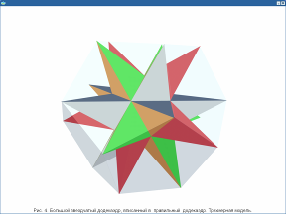
Большой звездчатый додекаэдр, вписанный в правильный додекаэдр.
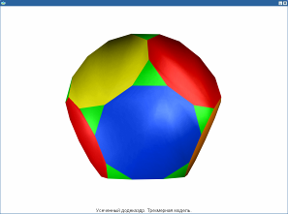Усеченный додекаэдр.
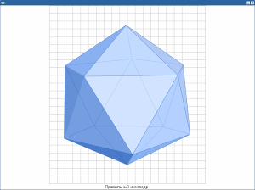Правильный икосаэдр.
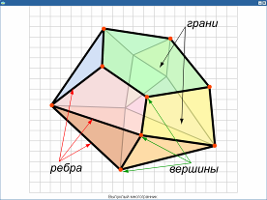Выпуклый многогранник.
б) развитие пространственного воображения:
Информационные объекты различаются по интерактивности. Интерактивным называется такой способ взаимодействия, при котором с помощью инструментов управления пользователь получает возможность двусторонней связи с объектом изучения, при этом обеспечивается возможность выбора вариантов содержания учебного материала, изменения положения объекта в пространстве, выделение отдельных элементов сложного объекта. Трехмерная модель – тип информационного объекта, представляющий собой трехмерное изображение объекта и набор инструментов управления, позволяющих пользователю изменять положение данного объекта в пространстве.
Наиболее эффективными средствами развития пространственных представлений учащихся, как известно, являются: демонстрирование фигур, сравнение положений геометрических фигур относительно друг друга, моделирование, грамотное изображение фигур, чтение чертежа. Эти средства приводят к наилучшим результатам, если они используются систематически и в комплексе.
Для формирования пространственного воображения учащихся при изучении стереометрии интерактивные задания и трехмерные модели играют особую роль. Используя данные объекты на любом этапе урока, учащиеся могут не только изучить пространственную структуру объемного (трехмерного) объекта, но и, меняя режим отображения объекта, выбрать, например, оптимальное изображение для решения задачи или для оптимальное размещение данного трехмерного объекта для изображения его на плоскости.
Решение стереометрической задачи на первом этапе – это её представление в пространстве, на втором – оптимальное изображение пространственной фигуры на плоскости. И насколько верно будут выполнены задачи первых двух этапов, настолько быстро и правильно будет решена задача. Показать правильный чертеж к задаче - почти все равно, что сразу объяснить ее решение, при этом формируется пространственное воображение, а также умение, вообще, «видеть» чертеж.
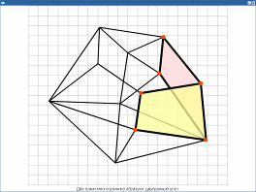Двугранный угол многогранника.
Важнейшей отличительной чертой трехмерных моделей является то, что при работе с ними можно в любой момент произвольно изменить ракурс изображения. Очевидно, что работа в такой среде отлично развивает пространственное воображение. Появляется возможность по-новому ставить и решать задачи на построение в пространстве, причем проверить правильность решения можно, взглянув на конструкцию с разных сторон.
Для развития пространственного воображения на этапе закрепления немаловажную роль играют и иллюстрации. Например, для закрепления понятий объемов сложных пространственных объектов, определений многогранников (выпуклых, невыпуклых), видов сечений (по готовым чертежам).
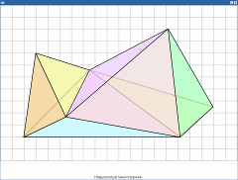Невыпуклый многогранник.
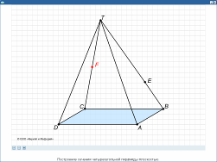 Построение сечения четырехугольной пирамиды плоскостью.
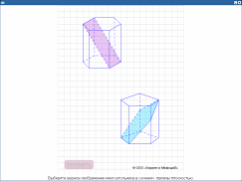Сечение призмы плоскостью.
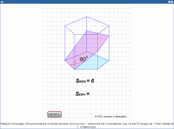Сечение призмы под углом к основанию.
в) привитие практических навыков:
В ходе изучения курса стереометрии решение конкретных задач - это не самоцель. Главной целью должно являться формирование умений анализировать предлагаемый объект, видеть в нем детали, их свойства, позволяющими обосновывать шаги решения и проводить вычисления. Умение решать задачи на базовом уровне – непременное условие для усвоения геометрии на любом уровне.
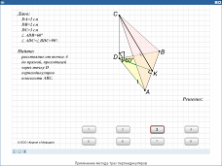Применение метода трех перпендикуляров.
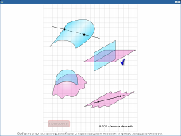Пересекающиеся плоскости.
г) воспитания логического мышления:
Развитие логики и развитие интуиции (геометрической в том числе) – две важнейшие функции геометрического образования. Геометрия как, пожалуй, никакой другой предмет, способствует развитию обоих качеств, поскольку логический и интуитивный аспекты в этом предмете переплетаются наиболее тесно.
Сущность геометрии противоречива: «…в ней непосредственно изучаются идеальные геометрические фигуры, которых нет в действительности, но ее выводы применимы к реальным вещам, к практическим задачам». Задача любого учителя - приблизить учеников к их пониманию, не заслонив при этом от школьников самой геометрии.
Задачи на построение занимают особое место в курсе стереометрии: они позволяют моделировать те или иные практические ситуации и обеспечивают хорошую подготовку к решению нестандартных задач, развивают логическое мышление. Неоценимую помощь в этом оказывают интерактивные задания и анимационные модели.
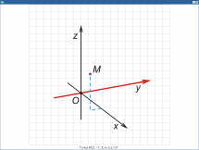Положение точки в пространстве
Может быть, мудрость учителя заключается в знании секретов открытия, секретов познания и, в частности, тайн геометрии, в умении создать такую атмосферу на занятиях, которая способствует овладению этими приемами восприятия и познания. Логика учителя и логика ученика, в каких они должны быть соотношениях на уроке? Чего больше? Возможно, когда учитель предлагает не серию четко продуманных вопросов, а последовательность заданий, размышляя над которыми ученик, его мысль проделывает всю работу, необходимую для момента предваряющего открытие. Тогда логика учителя находится с логикой ученика в необходимом соотношении.
Попробуем охарактеризовать уровни овладения учебным материалом.
Первый уровень – общеобразовательный, гуманитарный. Он включает в себя содержание, которым должен овладеть каждый ученик. В геометрии изучение такого материала идет на наглядном уровне, поэтому мы и называем первый уровень наглядным. В него входят определения понятий, сопровождаемые большим количеством иллюстраций, формулировки теорем, объяснение их смысла на чертежах, простейшие логические выводы. Ученик должен представить себе объект, описать его, решить простую задачу. На этом уровне существенно наглядно–оперативное знание предмета, содержащее наглядные представления и умение правильно ими оперировать.
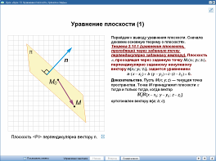«Уравнение плоскости». 11 класс
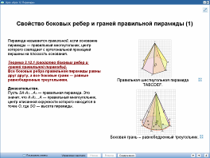«Пирамиды». 10 класс.
На втором уровне происходит расширение материала первого уровня, решаются задачи прикладного характера, показывается, как геометрические знания применяются к познанию мира. Этот уровень можно назвать прикладным.
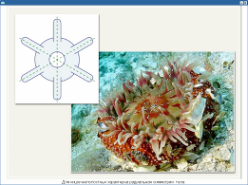 Симметрия кишечнополостных.
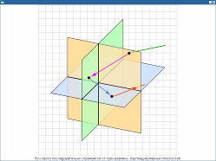Отражение луча света относительно трех взаимно перпендикулярных плоскостей.
Третий уровень – это существенное углубление материала первого уровня, дается его достаточно полное логическое обоснование. Этот углубленный уровень включает самые трудные доказательства теорем, теоретические задачи.
Всем понятно, что курс геометрии должен учить логическому мышлению. Логика геометрии заключается не только в отдельных формулировках, но во всей их системе в целом. Смысл каждого определения, каждой теоремы, доказательства определяется, в конечном счете, только этой системой, которая и делает геометрию целостной теорией, а не собранием отдельных определений и утверждений. Конечно, если преподавание полностью замыкается лишь на собственно геометрическом знании, то и развитие навыков логического мышления и элементов научного мировоззрения будет осуществляться в рамках только этой науки. Поэтому педагог должен постоянно обращать внимание учащихся на связь геометрии с другими науками и практикой и показывать всеобщее (а не для одной лишь геометрии) значение требования доказательности и точности в установлении истины. Особенно этот момент важен для тех учеников, у которых недостаточная мотивация для изучения геометрии как науки, в отличие от мотивированных и заинтересованных детей, которых не нужно лишний раз наталкивать и стимулировать для решения сложных, нестандартных задач, рассматривать различные варианты решения.
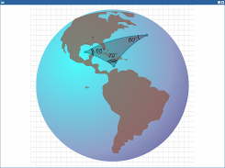Решение задач по теме «Сфера».
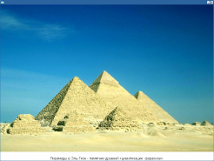Пирамиды Египта.
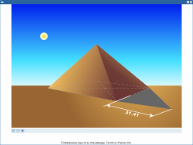Измерение высоты пирамиды Фалесом.

